LUBIANA, HOTEL PARK 3*
Dal 23 al 25 aprile 2016 (2 notti / 3 giorni)
Il Pacchetto comprende:
- 2 x pernottamenti in camera doppia superior
- Trattamento di prima colazione a buffet in hotel
- 1 cena il 23 aprile presso il ristornate Emonska Klet (con incluso ¼ di vino bianco o rosso e ½ di acqua minerale)
- 1 cena il 24 aprile in hotel (bevande escluse)
- Wifi gratuito in hotel (informazioni presso le reception)
- luogo custodito per le biciclette
- tassa turistica
- organizzazione Ventus Travel.
PREZZI PER MINIMO 25 ISCRITTI
QUOTA IN CAMERA DOPPIA = | 117 EURO per persona in camera doppia per 2 notti con la mezza pensione.
QUOTA IN CAMERA SINGOLA  (su richiesta, numero limitato)= | 147 euro per persona in camera singola per 2 notti con la mezza pensione.

Supplementi facoltativo (possibile solamente al momento dell’iscrizione): assicurazione annullamento al costo di 6 euro per persona.
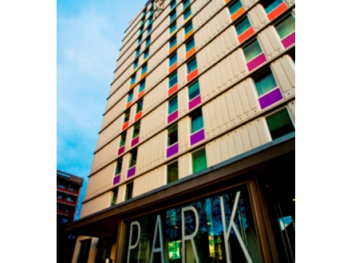
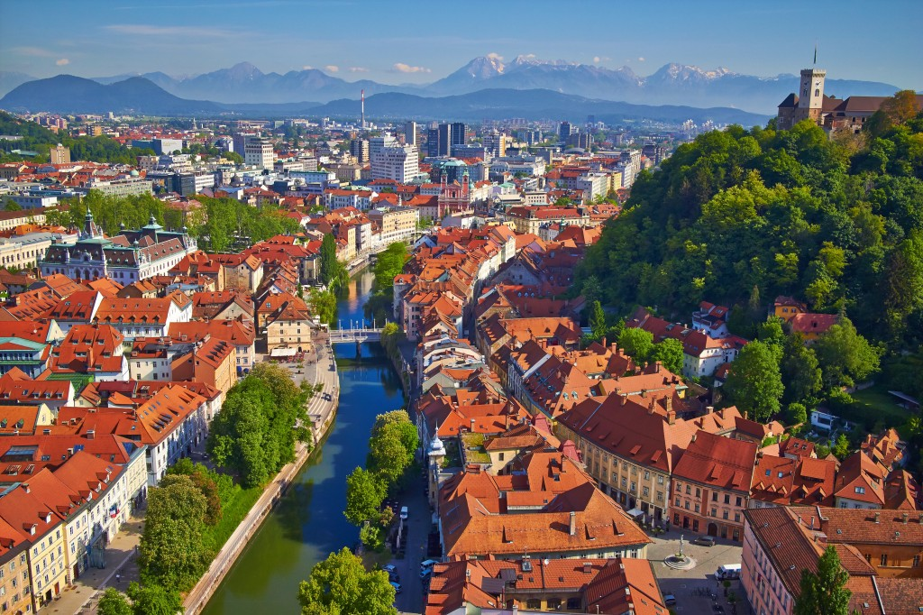
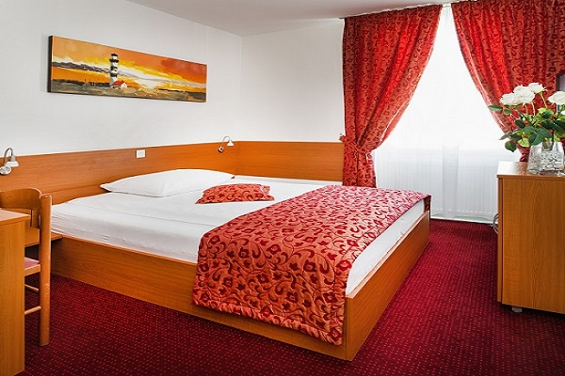
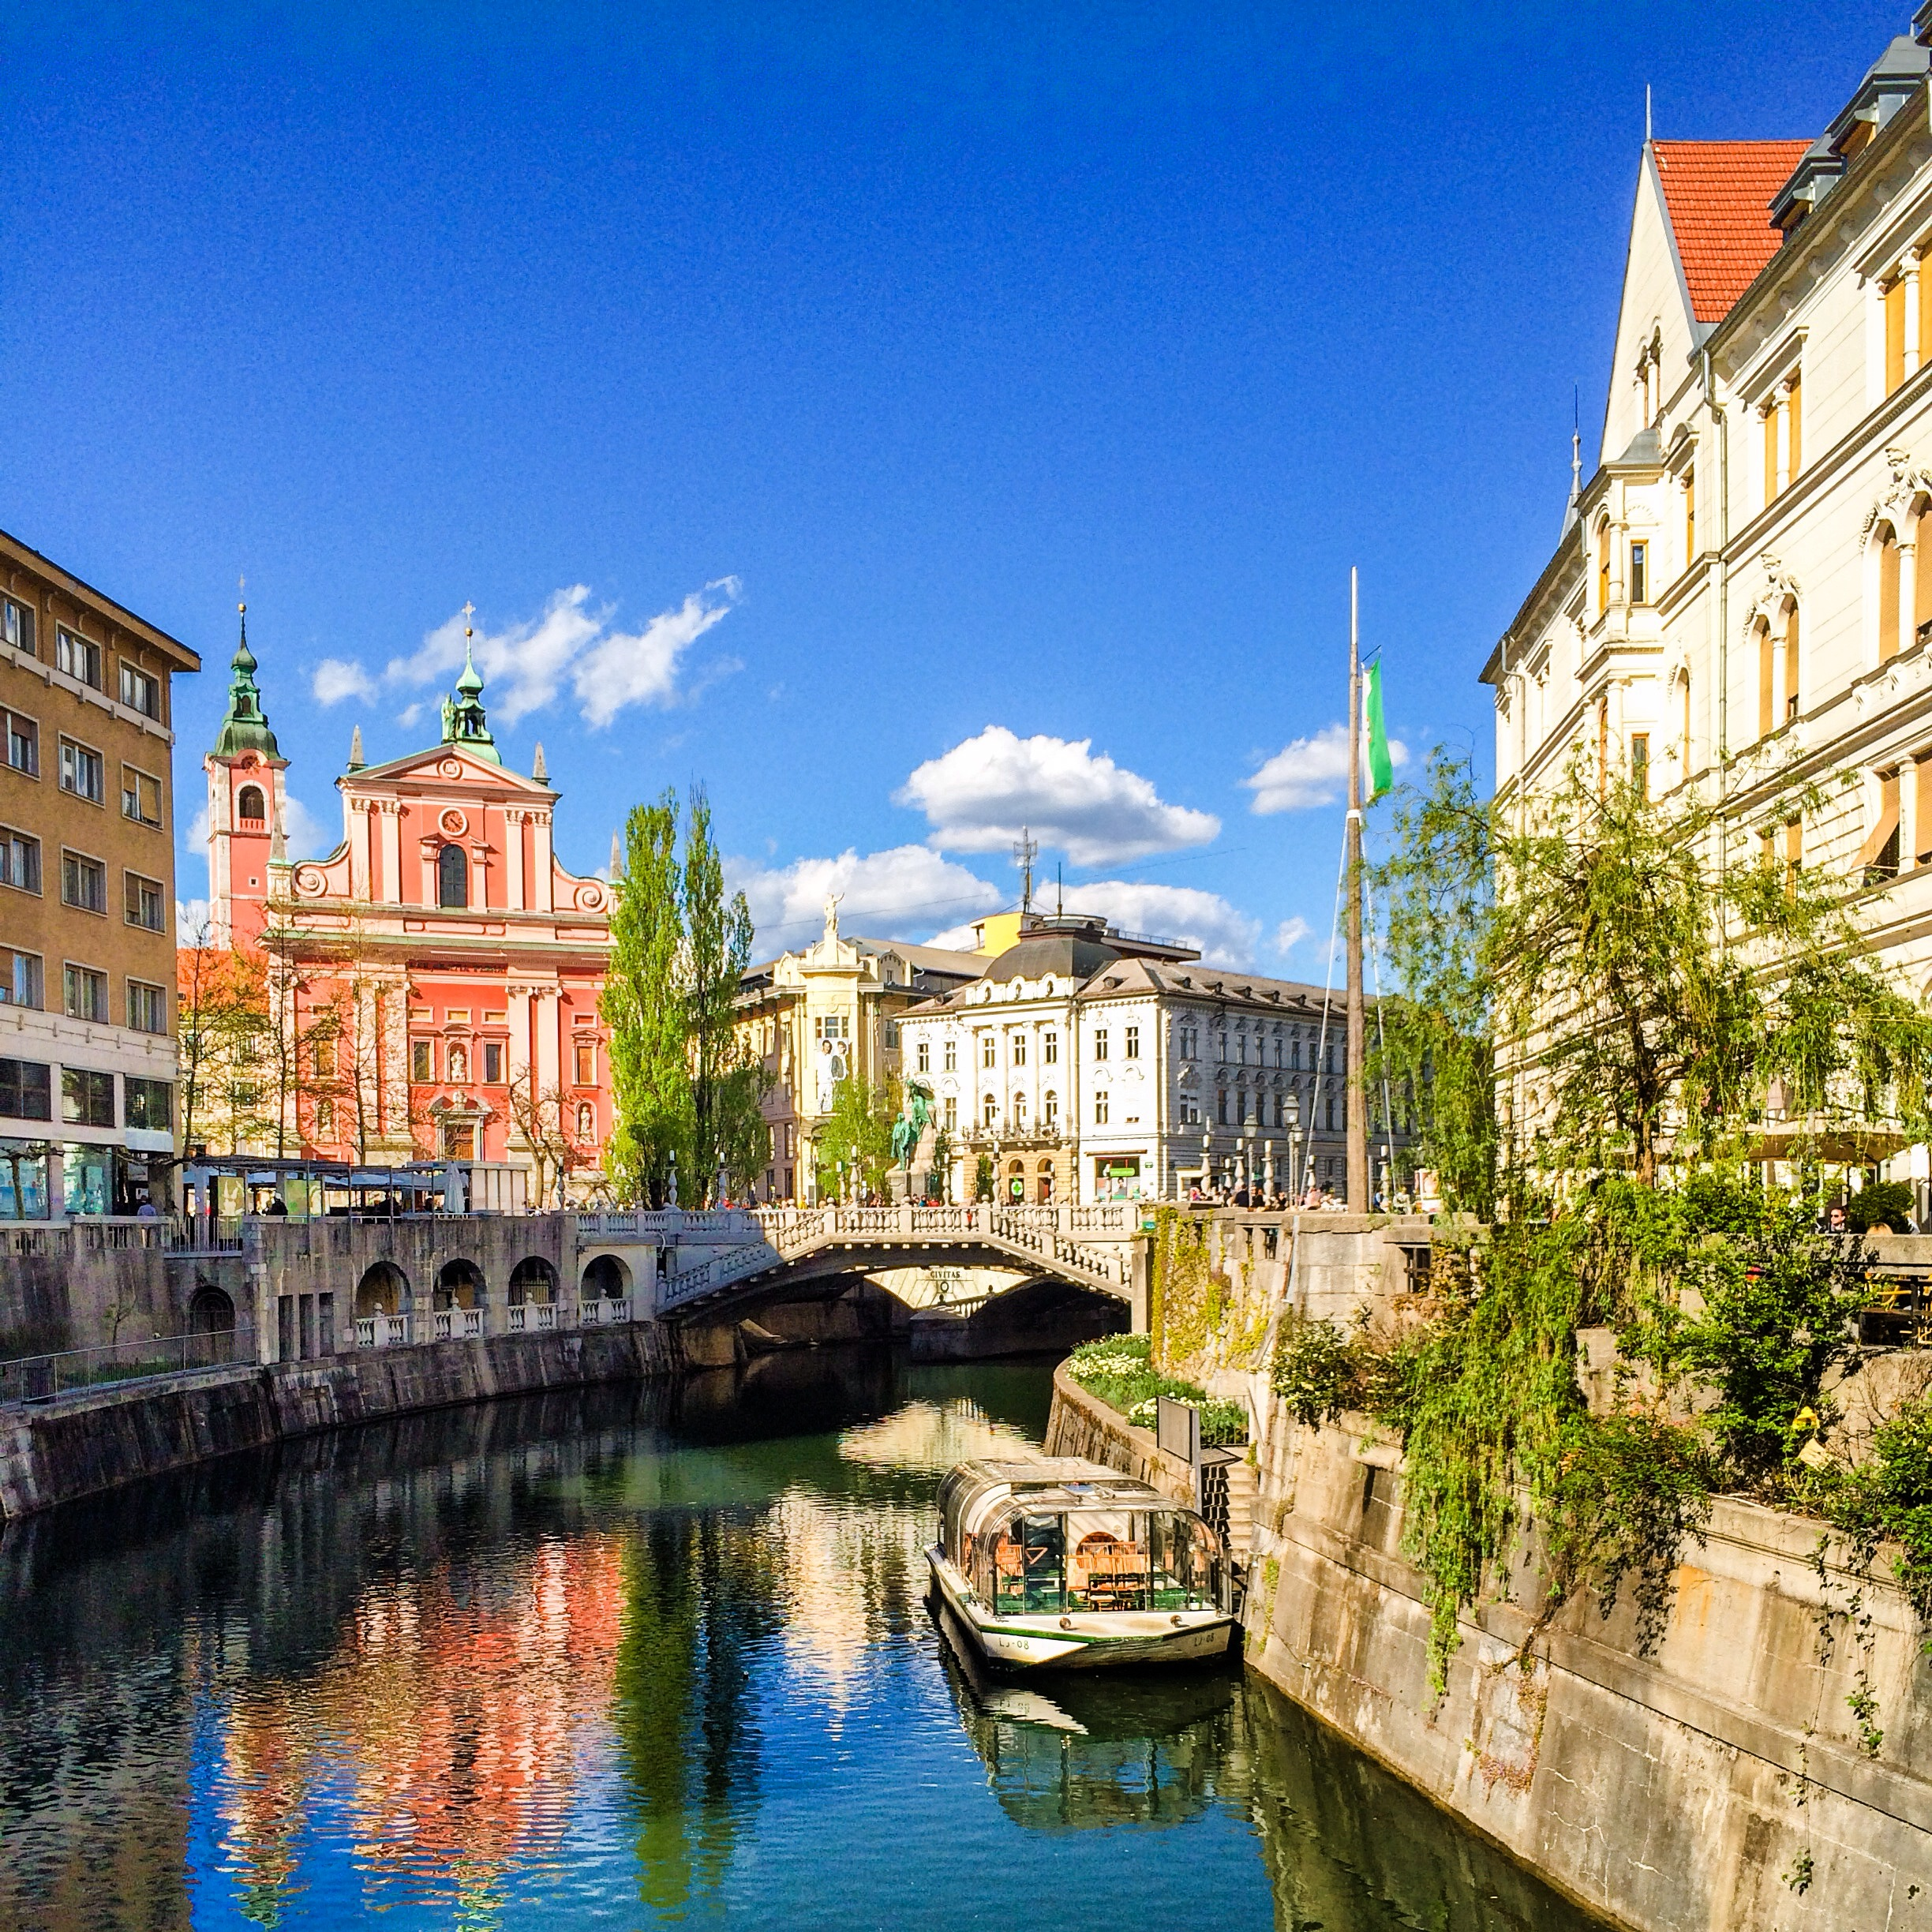
ISCRIZIONI ENTRO VENERDI’ 18 MARZO 2016
SCHEDA ISCRIZIONI LUBIANA, HOTEL PARK 3*
Dal 23 al 25.4.2016
ISCRIZIONI entro venerdì 18 marzo 2016 all’indirizzo e-mail info@ventustravel.it (Oggetto: ULISSE PARK)
QUOTA CAMERA DOPPIA = | 117 EURO per persona in camera doppia per 2 notti con la mezza pensione
QUOTA CAMERA SINGOLA = | 147 euro per persona in camera singola per 2 notti con la mezza pensione
TIPOLOGIA CAMERA
(singola o
doppia matrimoniale o
doppia letti separati)
NOME COGNOME
degli occupanti della camera
RESIDENZA,
CODICE FISCALE
EMAIL e CELLULARE:
dell’intestatario della camera ovvero del contratto
TIPO PAGAMENTO
VIA BONIFICO*
o IN AGENZIA in contanti, con bancomat o carta di credito)
Indicare il tipo di pagamento e LA DATA di pagamento
NOTE PARTICOLARI
(per esempio intolleranze alimentari)
ASSICURAZIONE ANNULLAMENTO stipulabile solo al momento dell’iscrizione  COSTO = 6 EURO per persona | Indicare con un SI’ se si desidera l’assicurazione annullamento con un supplemento di 6 euro per persona.
*Per i pagamenti effettuati vi bonifico si prega di inviare con la sceda iscrizioni compilata anche la copia del bonifico. Come CAUSALE indicare: LUBIANA + cognome dell’intestatario della pratica.

Le nostre COORDINATE BANCARIE:
BANCA | MONTE dei PASCHI di SIENA S.P.A.
IBAN | IT 05 D 01030 02204 000001186321
BIC / SWIFT | PASCITM1486
IL NOSTRO ORARIO:
Lunedì: dalle 15.30 alle 18.00
Dal Martedì al venerdì: dalle 9.30 alle 15.30 e dalle 15.30 alle 18.00
Sabato: dalle 9.30 alle 12.00

